المـــــــــــــــــــــــــــــــــــــــــــــادة : علوم الطبيعة و الحياة أستاذ المــــــــــــــــــــادة : بن قيدة محمد
المجال التعلمي (01) : استعمال المادة و تحويل الطاقة الفئة المستهدفــــــــة : 1 ج م ع تك
الوحدة التعلمية (01) : استعمال المادة و تحديد مصدرها المدة الزمنيــــــــــــــــــة : 12 ساعة
النشاط (01) : آليات النمو و التجديد الخلوي
نوع الحصـــــــــــــــــــــة : وثائقية
الأهداف التعلمية  يحدد طرق استعمال المادة من طرف الكائن الحي و مصدرها:  - يحدد آليات النمو و التجديد الخلوي عند الكائن الحي.  - يتعرف على الانقسام الخيطي المتساوي كظاهرة للنمو و  التجديد الخلوي.  - يتعرف على آليات تطاول الخلايا و زيادة أبعادها. | الكفاءة القاعدية  يقترح حلولا عقلانية مبنية على أسس علمية لتحسين نظام زراعي بالاعتماد على موارد متعلقة بالتدفق المستمر للطاقة و المادة في نظام حيوي.
المعارف المبنية
- تتواجد مناطق النمو عند النبات على مستوى نهاية الجذر و الساق و تسمى بالقمة النامية.
- تنتظم القمة النامية في منطقتين: منطقة مرستيمية و منطقة الاستطالة.
- يتم النمو عند الحيوان على مستوى أنسجة متخصصة في كل نسيج تسمى الخلايا الانشائية.
- تتميز هذه الأنسجة المتخصصة بقدرتها على الانقسام، و الذي يسمح بالتجديد المتواصل للأنسجة.
- تتمثل آليات النمو في:
- زيادة عدد الخلايا عن طريق التكاثر بفضل الانقسام الخيطي المتساوي للخلايا.
- استطالة الخلايا التي تسمح بزيادة أبعادها.
- الخلية الانشائية هي خلية ثنائية الصيغة الصبغية (2ن) تتضاعف بالانقسام الخيطي المتساوي.
- الانقسام الخيطي ظاهرة مستمرة يمكن تقسيمها إلى 4 مراحل حسب مظهر الصبغيات:
- المرحلة التمهيدية: الصبغيات مضاعفة، كل صبغي مكون من كروماتيدين.
- المرحلة الاستوائية: تنتظم الصبغيات المثبتة على خيوط المغزل اللالوني في المستوى الاستوائي للخلية.
- المرحلة الانفصالية: ينفصل كروماتيدا كل صبغي و يهاجر كل منهما إلى أحد قطبي الخلية.
- المرحلة النهائية: تنفصل الخليتان البنتان و بكل واحدة منهما نفس عدد صبغيات الخلية الأم.
- تنمو الخليتان البنتان، تحتفظ احداهما بخاصيتها المريستيمية و تدخل في انقسام جديد، بينما تستطيل الخلية الثانية و تتمايز من أجل أداء وظائفها.
- يتم تزايد أبعاد الخلية بفضل الضغط الممارس على الجدران الوسطية للخلية الناتج عن امتصاص الماء.
الوسائل المستعملة  - وثائق من الكتاب المدرسي  - السبورة  - جهاز العرض الرقمي | الأهداف المنهجية  - تجنيد المكتسبات القبلية.  - استقصاء المعلومات.  - إيجاد علاقة منطقية بين المعطيات.  - التعبير العلمي و اللغوي الدقيق.
سير الدرس
- وضعية الانطلاق:
- الوثائق 1 و 2 ص 12 و 4 ص 17
- يحصر الدفتر الصحي لكل مولود مُعطيات عددية تسمح بمتابعة نموه وحالته الصحية، الوثيقة (1) تُترجم بعض هذه المعطيات.
- إن الخلايا الميتة المنفصلة عن الجلد تظهر على شكل قشور يسهل التخلص منها ليتم تعويضها بخلايا أخرى حية، لمعرفة أصل ومنشأ هذه الخلايا نحقن في الخلايا العميقة للجلد جزيئات مُشعة لا تستطيع الخلايا التخلص منها (نقول عن هذه الخلايا أنها موسومة)، ثم نقوم بتتبع تطور الإشعاع عبر خلايا البشرة، النتائج المتحصل عليها ممثلة في الوثيقة (2).
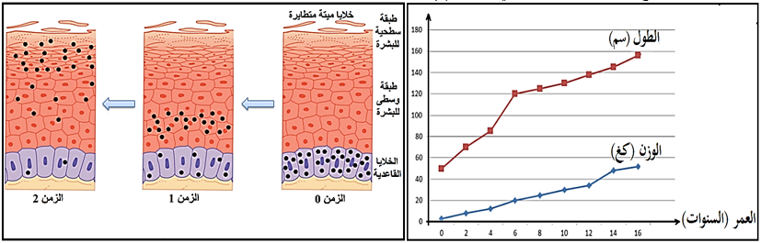
-------------------------------------------------------------------
- التعليمات:
- باستغلالك لمعطيات الوثائق، بين قدرة الكائن الحي على القيام بعمليتين هامتين.
--------------------------------------------------------------------
- الإجابة:
- تبيان قدرة الكائن الحي على القيام بعمليتين هامتين:
- استغلال الوثيقتين 1 و 2:
تمثل الوثيقتان منحنيي تغيرات الطول بـ (سم) و الوزن بـ (كغ) بدلالة العمر بـ (السنوات) عند الإنسان، حيث نلاحظ:
- من الولادة إلى 16 سنة: زيادة طول و وزن الإنسان بزيادة عمره بشكل غير عكوس.
- الاستنتاج: تحدث عند الإنسان عملية النمو، و من مظاهرها الزيادة في الوزن و الطول.
--------------------------------------------------------------------
- استغلال الوثيقة 4:
تمثل الوثيقة تطور الإشعاع عبر خلايا بشرة الجلد، حيث نلاحظ:
تغير في تموضع الإشعاع حيث يكون في البداية في الطبقة السفلية العميقة لبشرة الجلد ثم ينتقل إلى الطبقة الوسطى فالطبقة السطحية الخارجية، و هذا يدل على انتقال خلايا الطبقة السفلية العميقة للبشرة إلى سطح البشرة لتعويض الخلايا الميتة والتالفة.
الإستنتاج: إن خلايا سطح البشرة الميتة و التالفة تعوض بخلايا جديدة مصدرها الخلايا القاعدية (الإنشائية) تقع في الطبقات العميقة للجلد، و تدعى هذه العملية بـالتجديد الخلوي.
--------------------------------------------------------------------
* و منه: يتميز الكائن الحي بقدرته على القيام بظاهرتي النمو و التجديد الخلوي.
المشكلة: ماهي آليات النمو والتجديد الخلوي عند الكائن الحي ؟
- فرضيات:
- عن طريق زيادة عدد الخلايا (تضاعف الخلايا).
- عن طريق زيادة أبعاد الخلايا (تطاول الخلايا).
1/ مناطق النمو عند الكائن الحي
- الوثيقة 2 ص 14 + وثيقة خارجية 1
- تجربة 1: نزرع نبات البازلاء في وسط معدني، بعد 4 أيام من بداية الإنتاش نرش مبيد الأعشاب على نهاية (قمة) الجذر و الساق لبعض النباتات الفتية المنتشة، ثم بعد 10 أيام نقارِن تطور النباتات الفتية المعالجة سابقا بنباتات فتية شاهدة (لم يتم معالجتها بمبيد الأعشاب)، النتائج مبينة في الوثيقة 2.
- تجربة 2: غرست 4 دبابيس من الفضة في عظم طويل لحيوان فتي على جانبي كل غضروف اتصال، بعد مرور فترة النمو للحيوان (عملية النمو الطولي) تم فحص هذا العظم، التجربة و نتائجها مبينة في الوثيقة الخارجية.
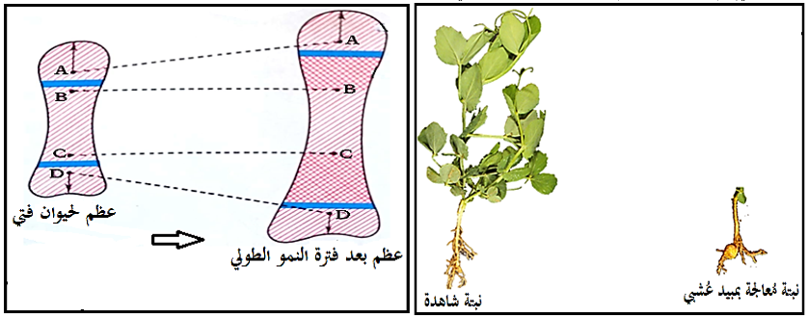
-------------------------------------------------------------------
- التعليمات:
- باستغلال الوثائق، حدد مناطق النمو عند الكائن الحي.
--------------------------------------------------------------------
- الإجابة:
- استخراج الطبيعة الكيميائية للمورثة :
- استغلال الوثيقة 2:
تمثل الوثيقة صور لنبتتين من البزلاء إحداهمـا شاهدة و الأخرى تمت معالجة قمتيها (قمة الساق و قمة الجذر) بمبيد عشبي، حيث نلاحظ:
- عند النبتة الشاهدة: الساق و الجذر طويلان، و هذا يدل على نمو النبتة طوليا بشكل طبيعي.
- عند النبتة المعالجة: الساق و الجذر قصيران، و هذا يدل على عدم نمو النبتة طوليا.
- الاستنتاج: المناطق المسؤولة عن النمو الطولي عند النباتات تتواجد على مستوى نهاية (قمة) كل من الساق و الجذر، و لذلك تسمى بـالقمم النامية.
--------------------------------------------------------------------
- استغلال الوثيقة الخارجية 1:
تمثل الوثيقة رسمين تخطيطين لعظم غُرست به 4 دبابيس من الفضة قبل وبعد فترة النمو الطولي، حيث نلاحظ:
- تباعد المسافة بين النقطتين A و B و بين النقطتين C و D، و هذا يدل على على حدوث النمو الطولي للعظم في المنطقة الموافقة للنسيج الغضروفي.
- بقاء المسافة بين B و C ثابتة، و هذا يدل على عدم حدوث النمو الطولي للعظم في هذه المنطقة الموافقة للنسيج العظمي.
- الاستنتاج: يتم النمو عند الحيوان على مستوى أنسجة متخصصة (مثل النسيج الغضروفي) بها خلايا إنشائية تتميز بقدرتها على الإنقسام.
--------------------------------------------------------------------
* و منه:
- تتواجد مناطق النمو عند النبات على مستوى نهاية الجذر والساق و تسمى بالقمة النامية.
- يتم النمو عند الحيوان على مستوى أنسجة متخصصة في كل نسيج تسمى الخلايا الإنشائية و التي تتميز بقدرتها على الإنقسام.
- ملاحظة: يؤمن السمحاق النمو العرضي للعظام.
2/ آليات النمو و التجديد الخلوي
- الوثائق 1 و 2 ص 18 و 3 ص 19 + وثيقة خارجية 2
- تجربة 1: ننجز مقطع طولي في جذر نبات باستعمال ملونات خاصة، و نقيس إعتبارا من النقطة (أ) معدل تكاثر الخلايا و أبعادها في القمة النامية للجذر، النتائج موضحة في الوثيقة 2.
- تجربة 2: أنجرت ملاحظة بالمجهر الإلكتروني من خلال مقاطع طولية في مستويات مختلفة من القمة النامية للجذر، النتائج موضحة في الوثيقة 3.
تمثل الوثيقة الخارجية رسما تخطيطيا تفسيريا لمقطع عرضي في جلد الإنسان لحظة الإصابة بالجرح و لحظة التئام الجرح.

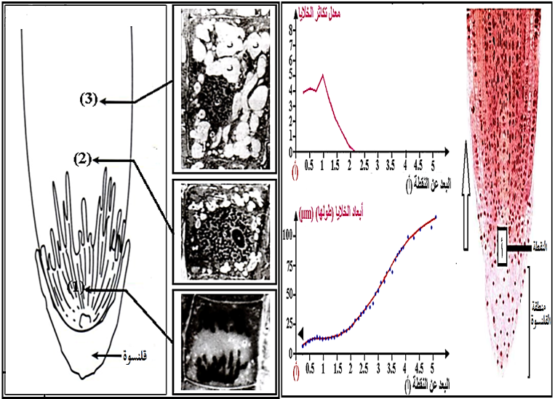
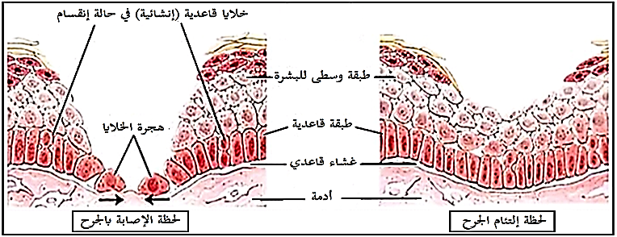
--------------------------------------------------------------------
- التعليمات:
- باستغلال الوثائق، وضح آليات النمو و التجديد الخلوي مصادقا على صحة الفرضيتين المتعلقتين بآليات النمو و التجديد الخلوي.
--------------------------------------------------------------------
- الإجابة:
- توضيح آليات النمو و التجديد الخلوي عند الكائن الحي مع المصادقة على الفرضيتين:
- استغلال الوثيقتين 1 و 2:
تمثل الوثيقة 2 منحنيي تغيرات معدل تكاثر الخلايا و أبعادها في القمة النامية للجذر بدلالة بعدها عن النقطة (أ)، حيث نلاحظ:
- في المنطقة القريبة من النقطة (أ) (التي تعلو منطقة القلنسوة): تزايد معدل تكاثر الخلايا يقابله ثبات أبعادها، و هذا يدل على أنها منطقة يزداد فيها عدد الخلايا نتيجة انقسامها (تضاعفها).
- في المنطقة البعيدة عن النقطة (أ) (التي تعلو المنطقة السابقة): تناقص معدل تكاثر الخلايا إلى أن ينعدم يقابله الزيادة في أبعادها، و هذا يدل على أنها منطقة تتزايد فيها أبعاد الخلايا نتيجة تطاولها.
- الاستنتاج: تنتظم القمة النامية في منطقتين هما:
* المنطقة المرستيمية: تعلو منطقة القلنسوة، تتميز بقدرة خلاياها المرستيمية على التضاعف و زيادة عددها.
* منطقة الإستطالة: تعلو المنطقة المرستيمية، وفيها تستطيل خلاياها و تتزايد أبعادها.
--------------------------------------------------------------------
- استغلال الوثيقة 3:
تمثل الوثيقة مظهر الخلايا بالمجهر الإلكتروني أخذت من مستويات مختلفة من القمة النامية للجذر، حيث نلاحظ:
- في المستوى (1): تظهر الخلية في حالة انقسام و هي ميزة الخلايا المرستيمية (تضاعف نشط)، و هذا يدل على أن هذا المستوى يُمثل منطقة مرستيمية.
- في المستوى (2): الخلية بها نواة واضحة الحدود و فجوات صغيرة عديدة متجمعة، و هذا يدل على أن هذا المستوى يمثل بداية منطقة الإستطالة.
- في المستوى (3): الخلية متطاولة بها نواة صغيرة نسبيا و فجوات عديدة و كبيرة ناتجة عن اندماج الفجوات الصغيرة لخلية المستوى 2، و هذا يدل على أن هذا المستوى يمثل منطقة الإستطالة.
- الاستنتاج :تتمثل آليات النمو في: زيادة عدد و أبعاد الخلايا.
--------------------------------------------------------------------
- استغلال الوثيقة الخارجبة 2:
تمثل الوثيقة رسم تخطيطي تفسيري لمقطع عرضي في جلد الإنسان لحظة الإصابة بالجرح و بعد التئامه، حيث نلاحظ:
- عند الإصابة تم فقدان بعض الخلايا المكونة للجلد، فتنقسم (تتضاعف) الخلايا الإنشائية القاعدية الموجودة في الطبقة العميقة للجلد، ثم تدفع الخلايا الجديدة الخلايا القديمة نحو منطقة الإصابة فيتم تعويض الخلايا المفقودة مما يؤدي إلى التئام الجرح، و هذا يدل على حدوث عملية التجديد الخلوي.
- الاستنتاج: يضمن حدوث عملية التجديد الخلوي في الجلد انقسام (زيادة عدد) الخلايا الإنشائية الموجودة في الطبقات العميقة للجلد.
--------------------------------------------------------------------
* و منه:
تتمثل آليات النمو والتجديد الخلوي في:
- زيادة عدد الخلايا عن طريق التكاثر بفضل الإنقسام الخلوي.
- استطالة الخلايا التي تسمح بزيادة أبعادها.
تسمح هذه النتائج بالمصادقة على صِحة الفرضيتين المقترحتين.
تساؤل: مـا نـوع الإنقسام الخلوي الذي يسمح بزيادة عدد الخلايا خلال عمليتي النمو والتجديد الخلوي؟
3/ آلية حدوث الإنقسام الخيطي المتساوي
- الوثيقة 4 ص 23
للتعرف على آلية الانقسام الخيطي المتساوي، تقترح عليك الملاحظة المجهرية لمقاطع طولية على مستوى المنطقة المرستيمية لجذر نبات:
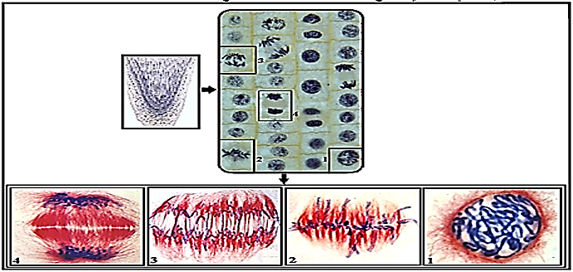
--------------------------------------------------------------------
- التعليمات:
- اشرح في نص علمي آلية حدوث الإنقسام الخيطي المتساوي مدعما إجابتك برسومات تخطيطية انطلاقا من الوثيقة.
--------------------------------------------------------------------
- الإجابة:
- نص علمي بشرح آلية حدوث الإنقسام الخيطي المتساوي:
الإنقسام الخيطي المتساوي ظاهرة مستمرة تحدث على مستوى خلايا الأنسجة المتخصصة.
فما هي آلية حدوث الإنقسام الخيطي المتساوي؟
تمر ظاهرة الإنقسام الخيطي المتساوي عبر 4 مراحل:
1- المرحلة التمهيدية: يزول فيها الغلاف النووي و تكون الصبغيات مضاعفة، كل صبغي مكون من كروماتيدين تتوضع على خيوط المغزل اللالوني بأجزائها المركزية.
2- المرحلة الإستوائية: تنتظم الصبغيات المثبتة على خيوط المغزل اللالوني في المستوى الإستوائي للخلية مشكلة اللوحة الإستوائية.
3- المرحلة الإنفصالية: ينفصل كروماتيدا كل صبغي و يهاجر كل منهما الى أحد قطبي الخلية.
4- المرحلة النهائية: يزول التفاف الصبغيات و يتشكل الغلاف النووي من جديد حول كل مجموعة من الصبغيات و تختفي خيوط المغزل اللاوني ثم تنقسم الهيولى (السيتوبلازم) بالتساوي بتشكل صفيحة خلوية و يظهر الجدار السيليلوزي، تنفصل الخليتان البنتان و بكل واحدة منهما نفس عدد صبغيات الخلية الأم.
تنمو الخليتان البنتان، تحتفظ إحداهما بخاصيتها المرستيمية وتدخل في إنقسام جديد، بينما تستطيل الخلية الثانية وتتمايز من أجل أداء وظائفها.
يسمح الإنقسام الخيطي المتساوي بالنمو و التجديد الخلوي عند الكائن الحي.
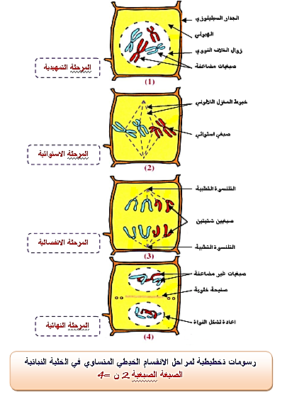
- ملاحظات:
- تسبق كل انقسام خيطي متساوي مرحلة مهمة تدعى المرحلة البينية تنشط فيها الخلية تحضيرا للانقسام و يتجلى هذا التحضير في زيادة حجم الخلية و كذلك النواة التي يحدث فيها تضاعف للصبغيات فيصبح كل خيط صبغي مكون من كروماتيدين.
- الانقسام الستوبلازمي (الهيولي:( يتم فصل سيتوبلازم (هيولى) الخلية الأم بتشكل الصفيحة الخلوية الوسطى في وسط الخلية لتعطي جدار سيليلوزي جديد (تتشكل الصفيحة الخلوية الوسطى من تجمع حويصلات تحتوي على المواد الضرورية لبناء جدار خلوي جديد و التي تندمج تدريجيا مع بعضها البعض مشكلة جدار جديد).
- لا يختلف الانقسام الخيطي المتساوي في الخلية الحيوانية عنه في الخلية النباتية إلا في كيفية انقسام الهيولى في المرحة النهائية و الذي ينتج عن اختناق في منتصف الخلية فتنقسم الخلية الأم إلى خليتين بنتين و كذلك احتواء الخلية الحيوانية على جسيم مركزي يساهم في تشكيل المغزل اللالوني.
4/ آلية تطاول الخلايا وزيادة أبعادها
- الوثيقة 4 ص 39
للتعرف على آلية تطاول الخلايا وزيادة أبعادها، تُقترح عليك الرسومات التخطيطية المراحل تطاول خلية منطقة الإستطالة لجذر نبات.
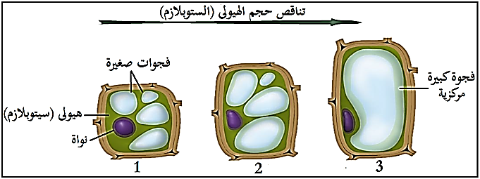
--------------------------------------------------------------------
- التعليمات:
- باستغلالك لمعطيات الوثيقة، بين آلية تطاول الخلايا و زيادة أبعادها.
--------------------------------------------------------------------
- الإجابة:
- تبيان آلية تطاول الخلايا و زيادة أبعادها:
على مستوى منطقة الإستطالة يزداد حجم الفجوات الصغيرة تدريجيا بامتصاص الماء و تندمج متحولة إلى فجوة كبيرة تضغط على الجدران الوسطية للخلية مؤديةً إلى تطاول الخلية و زيادة أبعادها.
الخلاصة
- تتواجد مناطق النمو عند النبات على مستوى نهاية الجذر و الساق و تسمى بالقمة النامية.
- تنتظم القمة النامية في منطقتين: منطقة مرستيمية و منطقة الاستطالة.
- يتم النمو عند الحيوان على مستوى أنسجة متخصصة في كل نسيج تسمى الخلايا الانشائية.
- تتميز هذه الأنسجة المتخصصة بقدرتها على الانقسام، و الذي يسمح بالتجديد المتواصل للأنسجة.
- تتمثل آليات النمو في:
- زيادة عدد الخلايا عن طريق التكاثر بفضل الانقسام الخيطي المتساوي للخلايا.
- استطالة الخلايا التي تسمح بزيادة أبعادها.
- الخلية الانشائية هي خلية ثنائية الصيغة الصبغية (2ن) تتضاعف بالانقسام الخيطي المتساوي.
- الانقسام الخيطي ظاهرة مستمرة يمكن تقسيمها إلى 4 مراحل حسب مظهر الصبغيات:
- المرحلة التمهيدية: الصبغيات مضاعفة، كل صبغي مكون من كروماتيدين.
- المرحلة الاستوائية: تنتظم الصبغيات المثبتة على خيوط المغزل اللالوني في المستوى الاستوائي للخلية.
- المرحلة الانفصالية: ينفصل كروماتيدا كل صبغي و يهاجر كل منهما إلى أحد قطبي الخلية.
- المرحلة النهائية: تنفصل الخليتان البنتان و بكل واحدة منهما نفس عدد صبغيات الخلية الأم.
- تنمو الخليتان البنتان، تحتفظ احداهما بخاصيتها المريستيمية و تدخل في انقسام جديد، بينما تستطيل الخلية الثانية و تتمايز من أجل أداء وظائفها.
- يتم تزايد أبعاد الخلية بفضل الضغط الممارس على الجدران الوسطية للخلية الناتج عن امتصاص الماء.
التقويم
1. نمذج صبغي في مرحلة استوائية ثم نهائية.
2. اشرح في نص علمي آليات حدوث النمو والتجديد الخلوي عند الكائن الحي.
--------------------------------------------------------------------
الإجابة
1. نمذجة صبغي في مرحلة استوائية ثم نهائية:
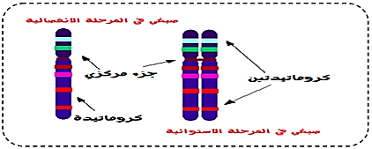
--------------------------------------------------------------------
2. النص العلمي:
يحدث للكائنات الحية تغيرات عديدة هامة أثناء نموها على مستوى مناطق محددة تدعى بمناطق النمو تتواجد بها أنسجة متخصصة خلاياها ثنائية الصيغة الصبغية تتميز بقدرتها على الإنقسام و التي تسمح بالتجديد المتواصل للأنسجة.
فماهي الآليات الخلوية التي تسمح بالنمو والتجديد الخلوي عند الكائن الحي؟
عند النبات تتواجد مناطق النمو الطولي على مستوى نهايات الجذر والساق تدعى بالقمم النامية حيث تنقسم إلى:
- منطقة مرستمية: يتم فيها زيادة عدد الخلايا المرستيمية عن طريق التكاثر بفضل الانقسام الخيطي المتساوي.
- منطقة الإستطالة: يتم فيها استطالة الخلايا التي تسمح بزيادة أبعادها بفضل الضغط الممارس على الجدران الوسطية للخلية الناتج عن امتصاص الماء.
أما عند الإنسان و الحيوان فتشرف أنسجة متخصصة تدعي الخلايا الإنشائية على الانقسام و التجديد المتواصل للأنسجة.
تؤمن هذه الآليات نمو الكائن الحي كما تسمح بالتجديد المتواصل للأنسجة والثبات النسبي لعدد خلايا الكائن الحي.

